Министерство науки и высшего образования Российской Федерации
федеральное государственное бюджетное образовательное учреждение высшего образования
«Российский экономический университет имени Г.В. Плеханова»
МОСКОВСКИЙ ПРИБОРОСТРОИТЕЛЬНЫЙ ТЕХНИКУМ

специальность 09.02.07 «Информационные системы и программирование»
Квалификация: Программист

ПРАКТИЧЕСКИЕ РАБОТЫ
ПО МДК 04.02 «Обеспечение качества функционирования компьютерных систем»

Выполнил студент  группы П-7-23  Веников Иван Николаевич | Проверил преподаватель  ___________ М.В. Горбутова  «___» _________ 2026 года

Москва 2026

ОГЛАВЛЕНИЕ

ПРАКТИЧЕСКАЯ РАБОТА №6 3

ПРАКТИЧЕСКАЯ РАБОТА №6
Адаптивная вёрстка, сборка, публикация и тестирование
Цель работы: довести веб-приложение электронного каталога библиотеки до релизной готовности: реализовать адаптивную вёрстку для четырёх диапазонов ширины экрана (360, 768, 1280 и 1920 пикселей), устранить переполнения и оптимизировать интерфейс под мобильные и десктопные устройства; параметризовать адрес API через переменные окружения при сборке; выполнить релизную сборку стандартным компилятором JavaScript и WebAssembly (Wasm), сравнив их по объёму бандла и скорости загрузки; настроить автоматический CI/CD конвейер GitHub Actions для деплоя на GitHub Pages с поддержкой клиентской SPA-маршрутизации (404.html); реализовать экран-заглушку начальной инициализации в index.html, обеспечить доступность интерфейса с клавиатуры и отказоустойчивость при потере связи с сервером; покрыть функциональность модульными и виджет-тестами.
Ход работы:
1. Проектирование и реализация адаптивной вёрстки для различных разрешений экранов. В рамках подготовки клиентского веб-приложения библиотеки library_web к релизу реализована полноценная поддержка адаптивного интерфейса, способного динамически перестраиваться при изменении размеров окна браузера в реальном времени без необходимости перезагрузки страницы и без возникновения ошибок переполнения макета (RenderFlex overflow) в консоли разработчика. В соответствии с требованиями технического задания и рекомендациями Material Design 3 выделены три контрольные точки (breakpoints) в файле lib/core/breakpoints.dart: компактный (compact, ширина < 600 px — смартфоны), средний (medium, ширина от 600 до 1199 px — планшеты) и расширенный (expanded, ширина >= 1200 px — настольные мониторы). Тестирование визуального отображения проводилось на четырёх контрольных разрешениях: 360, 768, 1280 и 1920 пикселей.
Таблица 1 – Адаптивные контрольные точки и поведение интерфейса в library_web
Диапазон ширины | Устройство | Тип навигации | Представление данных | Компоновка фильтров и форм
360 px (до 600 px) | Смартфон (Compact) | Нижняя панель NavigationBar с 5 разделами | Карточный вид (Card list), скрытие тяжёлых колонок | Вертикальная колонка, выпадающие фильтры по кнопке
768 px (600–1199 px) | Планшет (Medium) | Боковая вертикальная рейка NavigationRail (иконки) | Таблица с горизонтальной прокруткой | Многострочная плавающая панель на базе Wrap
1280 px (1200–1499 px) | Десктоп (Expanded) | NavigationRail с постоянными подписями пунктов | Полноразмерная таблица DataTable с 2D-прокруткой | Горизонтальная панель фильтров с поиском и кнопкой добавления
1920 px (от 1500 px) | Монитор FHD/4K | Расширенная рейка NavigationRail (extended) / Drawer | Центрированный контейнер с ограничением maxWidth: 1440 | Сбалансированные отступы, предотвращение растягивания на весь экран

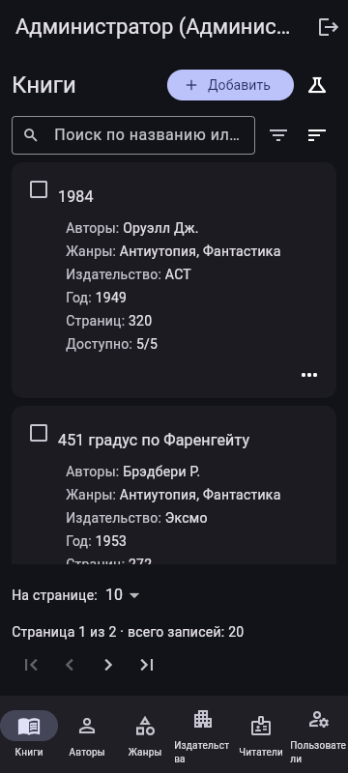
Рисунок 1 – Интерфейс каталога книг на мобильном экране (360 px): карточный вид и нижняя навигация NavigationBar
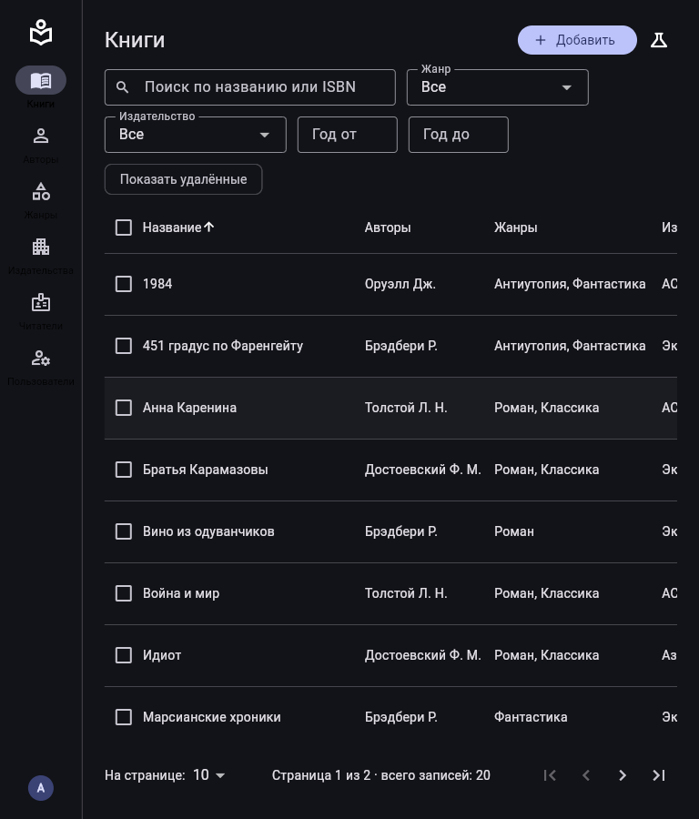
Рисунок 2 – Интерфейс каталога книг на планшетном экране (768 px): навигация NavigationRail и перенос фильтров Wrap
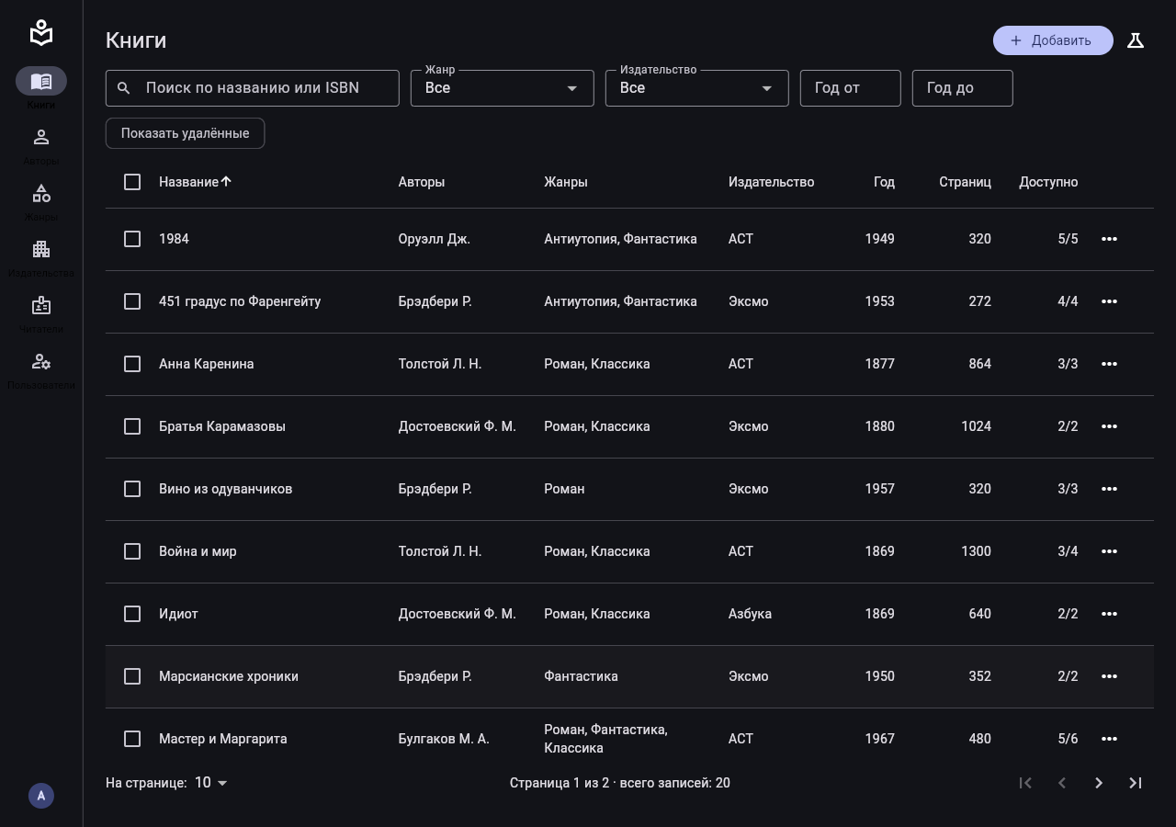
Рисунок 3 – Интерфейс каталога книг на десктопном экране (1280 px): табличный вид с 2D-прокруткой и действиями
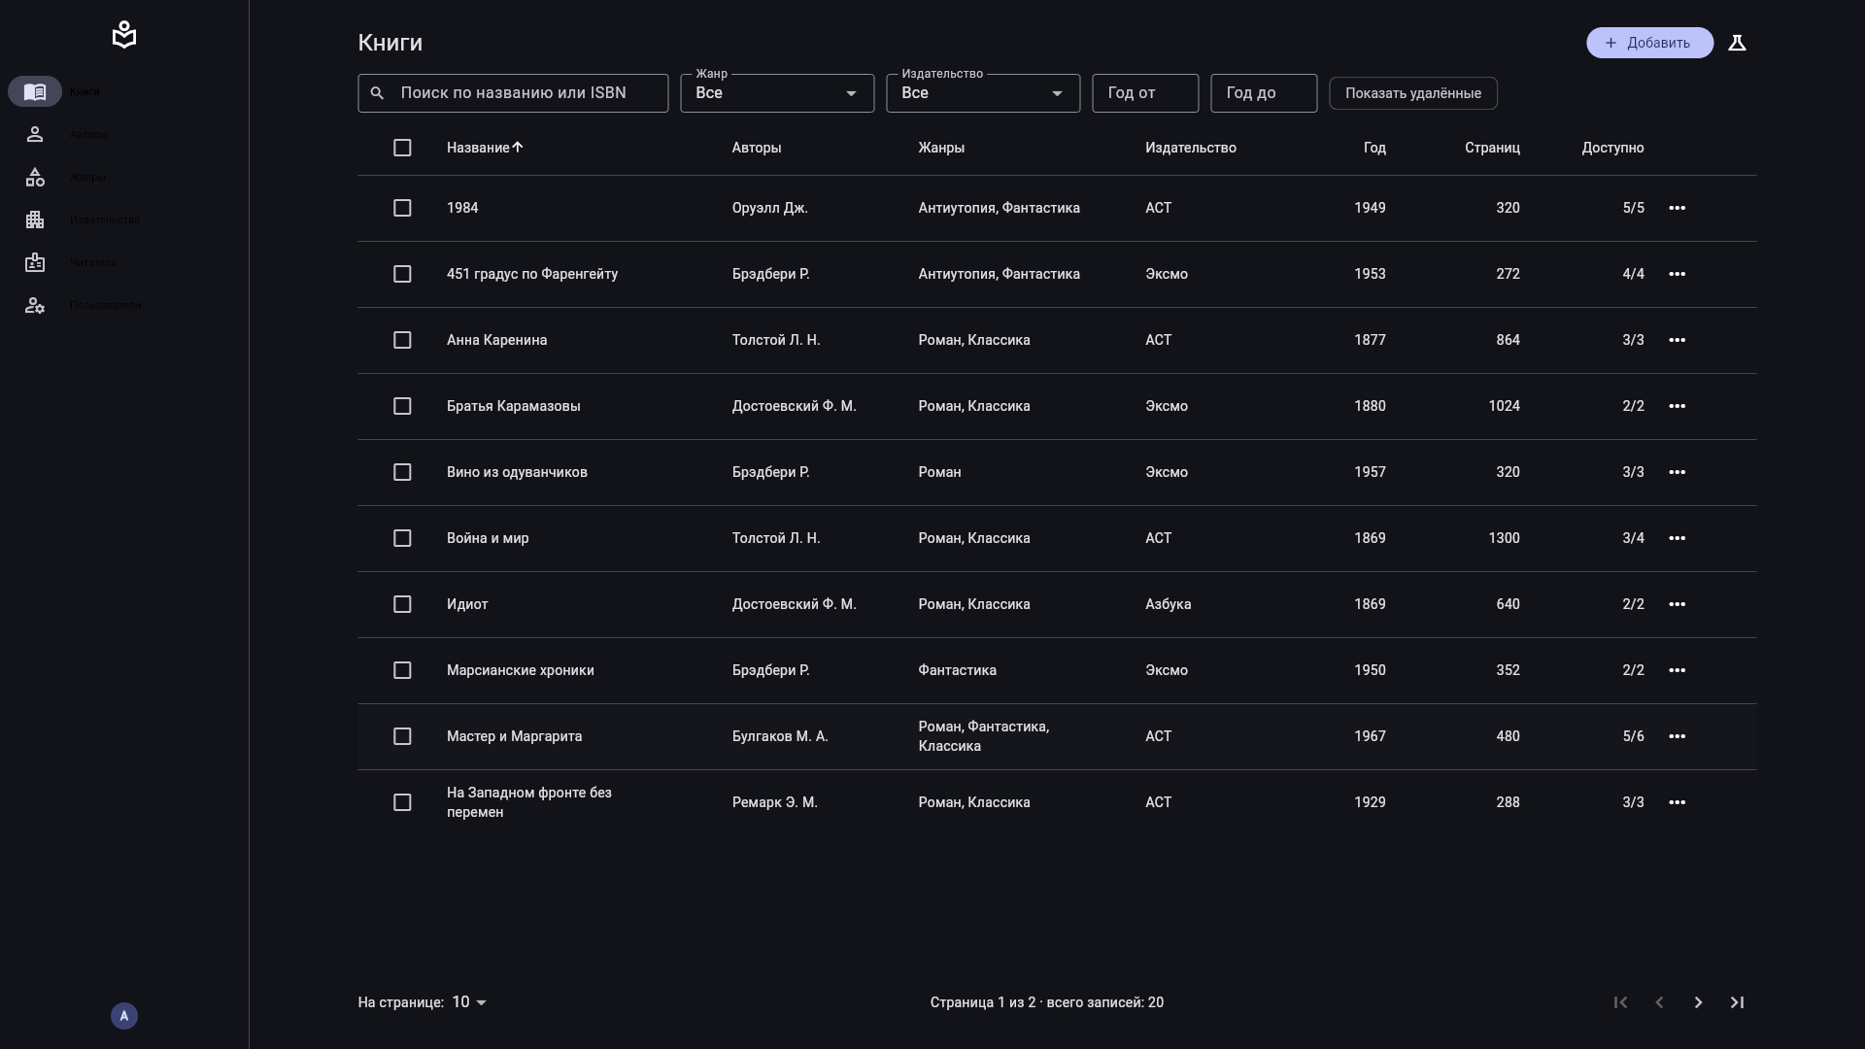
Рисунок 4 – Интерфейс на широкоформатном экране (1920 px): центрирование контента в пределах maxWidth: 1440 px
2. Устранение дефектов вёрстки и защита от переполнений. На основе комплексного аудита всех экранов приложения внесены обязательные исправления: во-первых, формы создания и редактирования книг, читателей и справочников ограничены по ширине виджетом ConstrainedBox (maxWidth: 680), исключая неестественное растягивание коротких полей («Год издания», «Количество») на весь экран монитора; во-вторых, панели инструментов поиска и фильтрации переведены с виджета Row на Wrap с динамическим параметром runSpacing, что гарантирует автоматический перенос выпадающих списков жанров и издательств на следующую строку при сужении экрана; в-третьих, во всех текстовых элементах таблиц и карточек задано свойство TextOverflow.ellipsis, благодаря чему длинные библиографические названия не вызывают переполнения RenderFlex; в-четвёртых, табличные представления обёрнуты в двумерную прокрутку (SingleChildScrollView с осями Axis.horizontal и Axis.vertical), а на компактных экранах (<600 px) автоматически заменяются списком карточек; в-пятых, во все диалоговые окна через глобальный DialogTheme в ThemeData внедрено ограничение ширины maxWidth: 560 px.
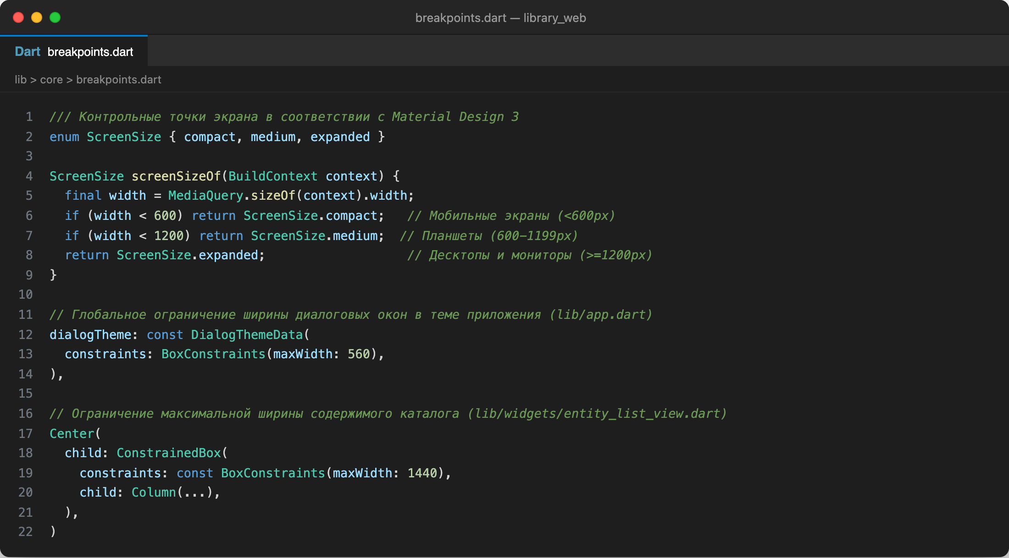
Рисунок 5 – Реализация логики адаптивных точек и ограничений макета (breakpoints.dart и app.dart)

Рисунок 6 – Справочник авторов на мобильном экране (360 px): карточный вывод данных
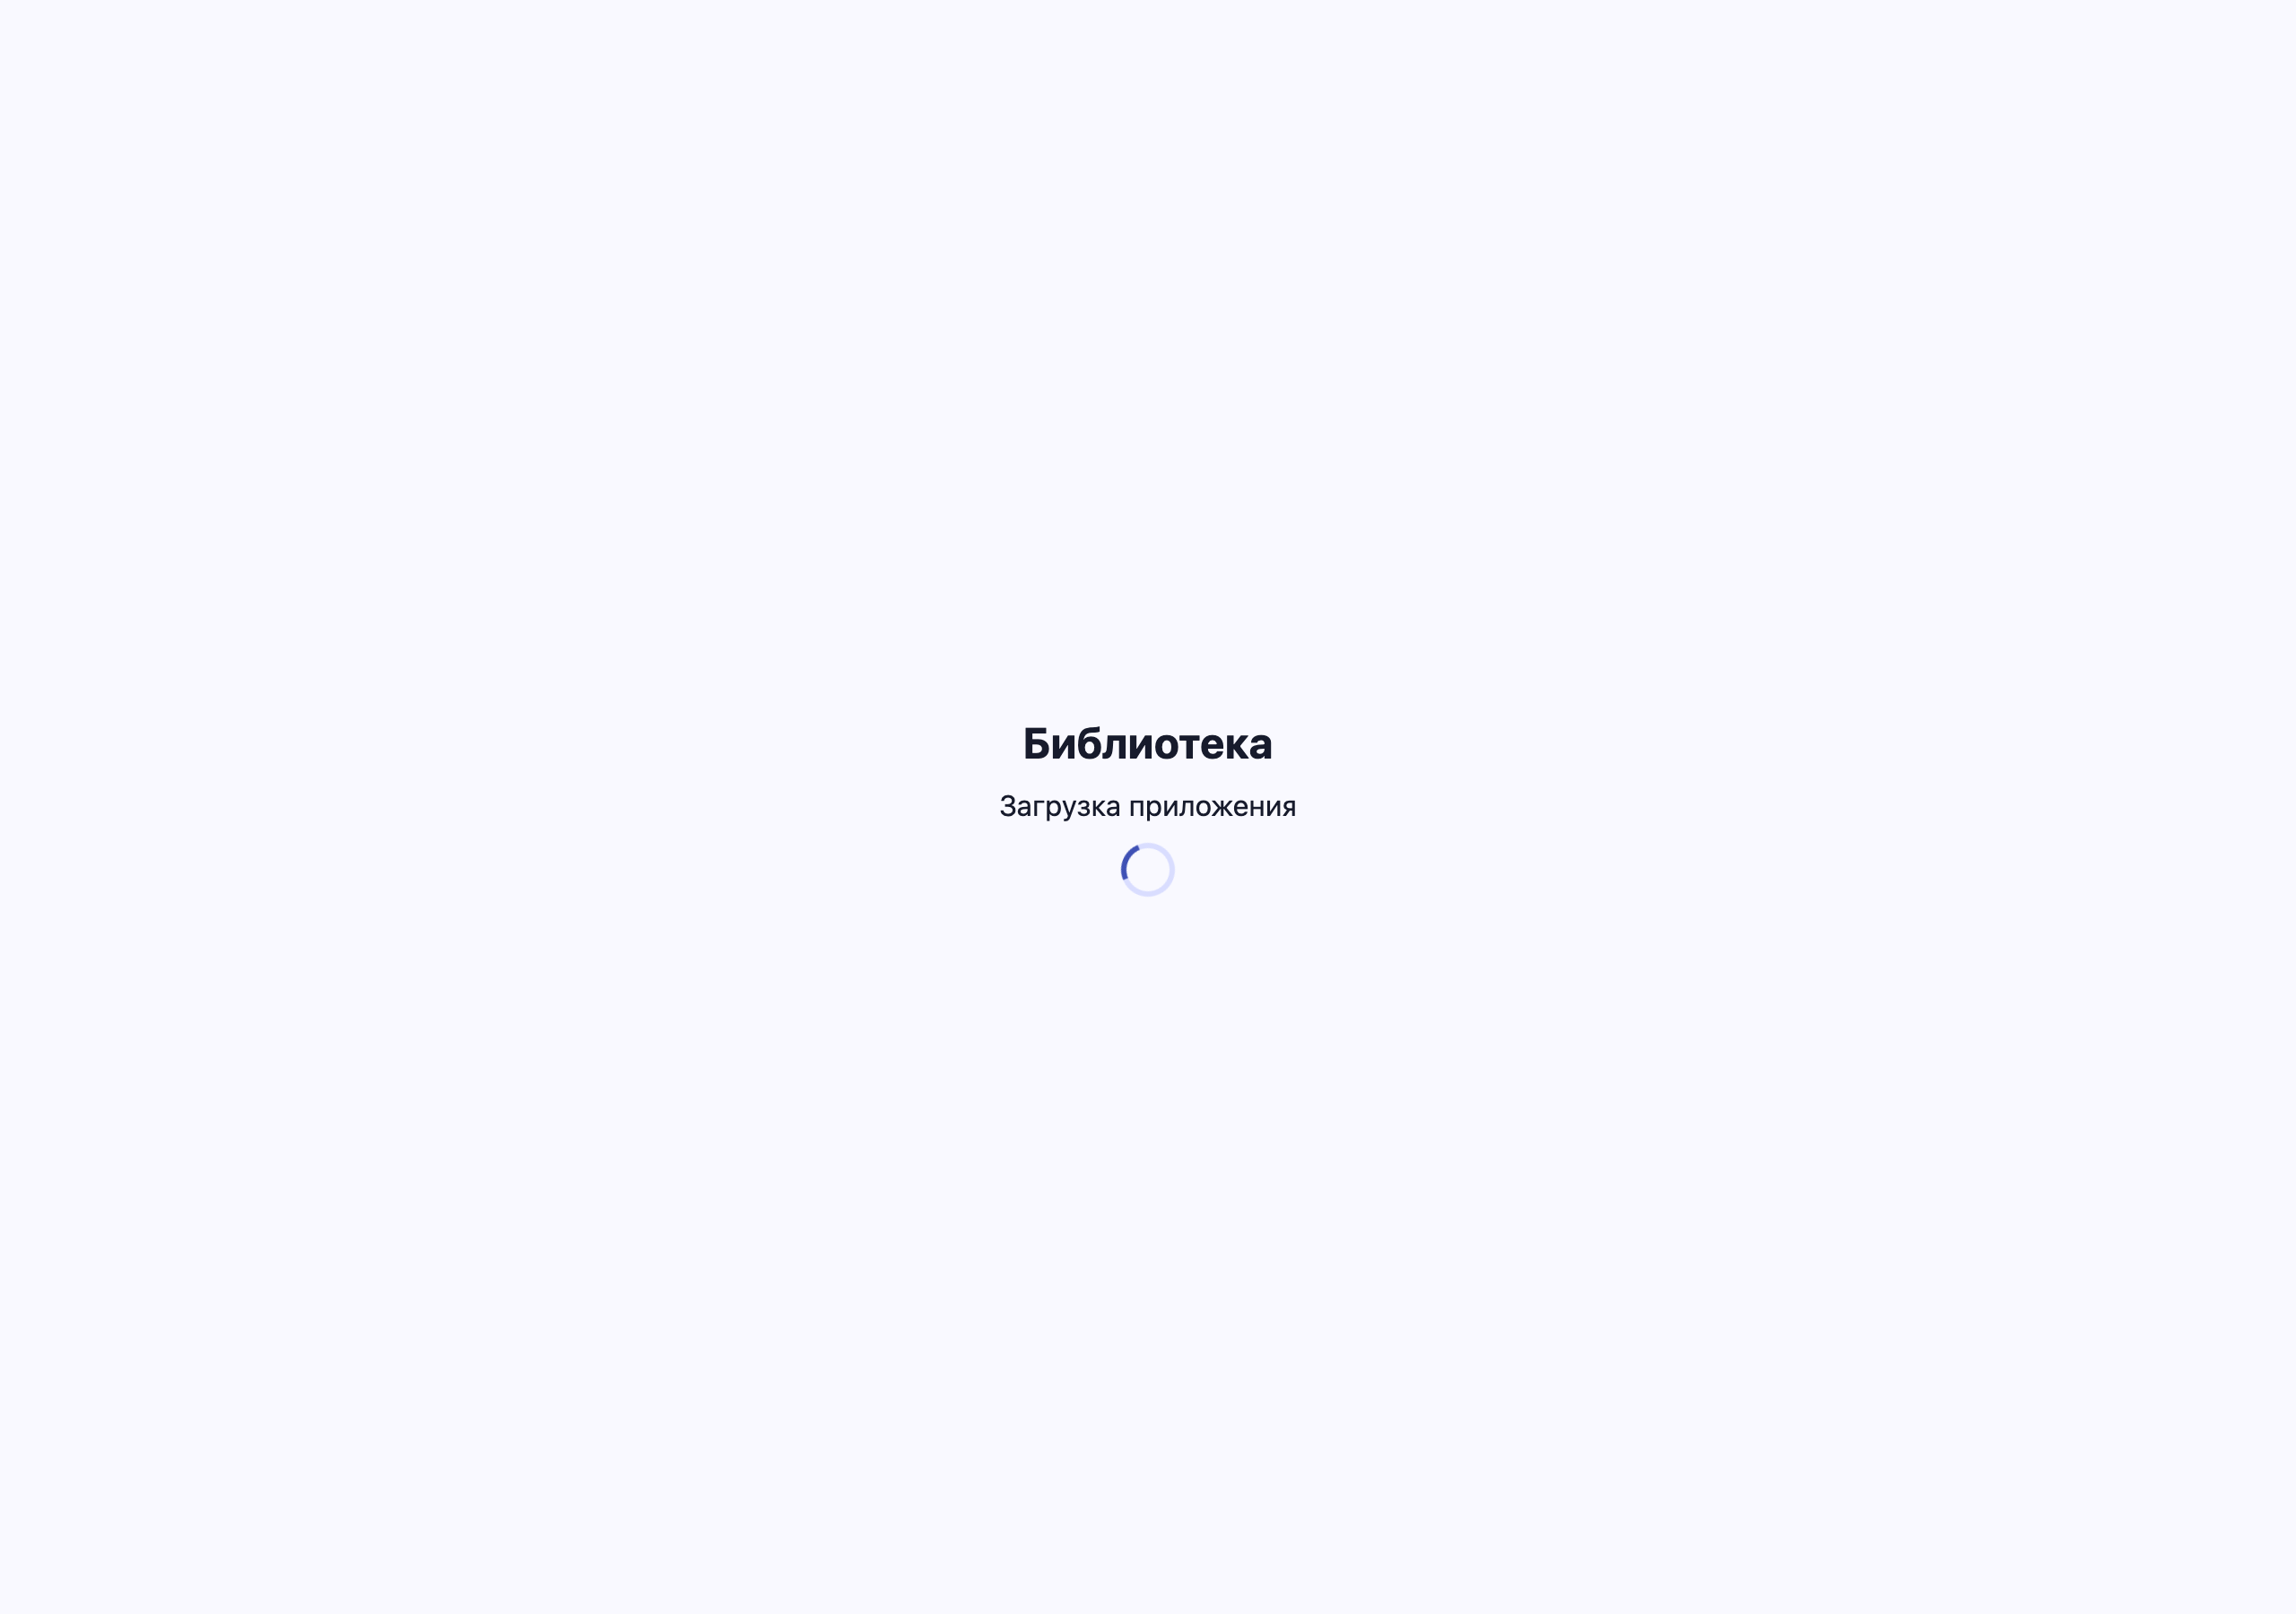
Рисунок 7 – Справочник авторов на широком экране (1280 px): структурированная таблица
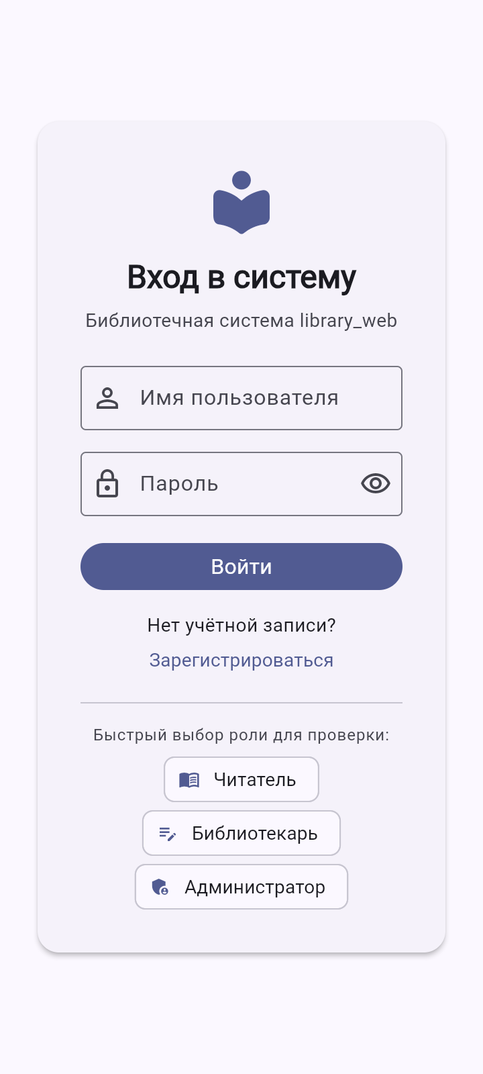
Рисунок 8 – Форма редактирования книги на мобильном экране (360 px): адаптивный стек полей ввода
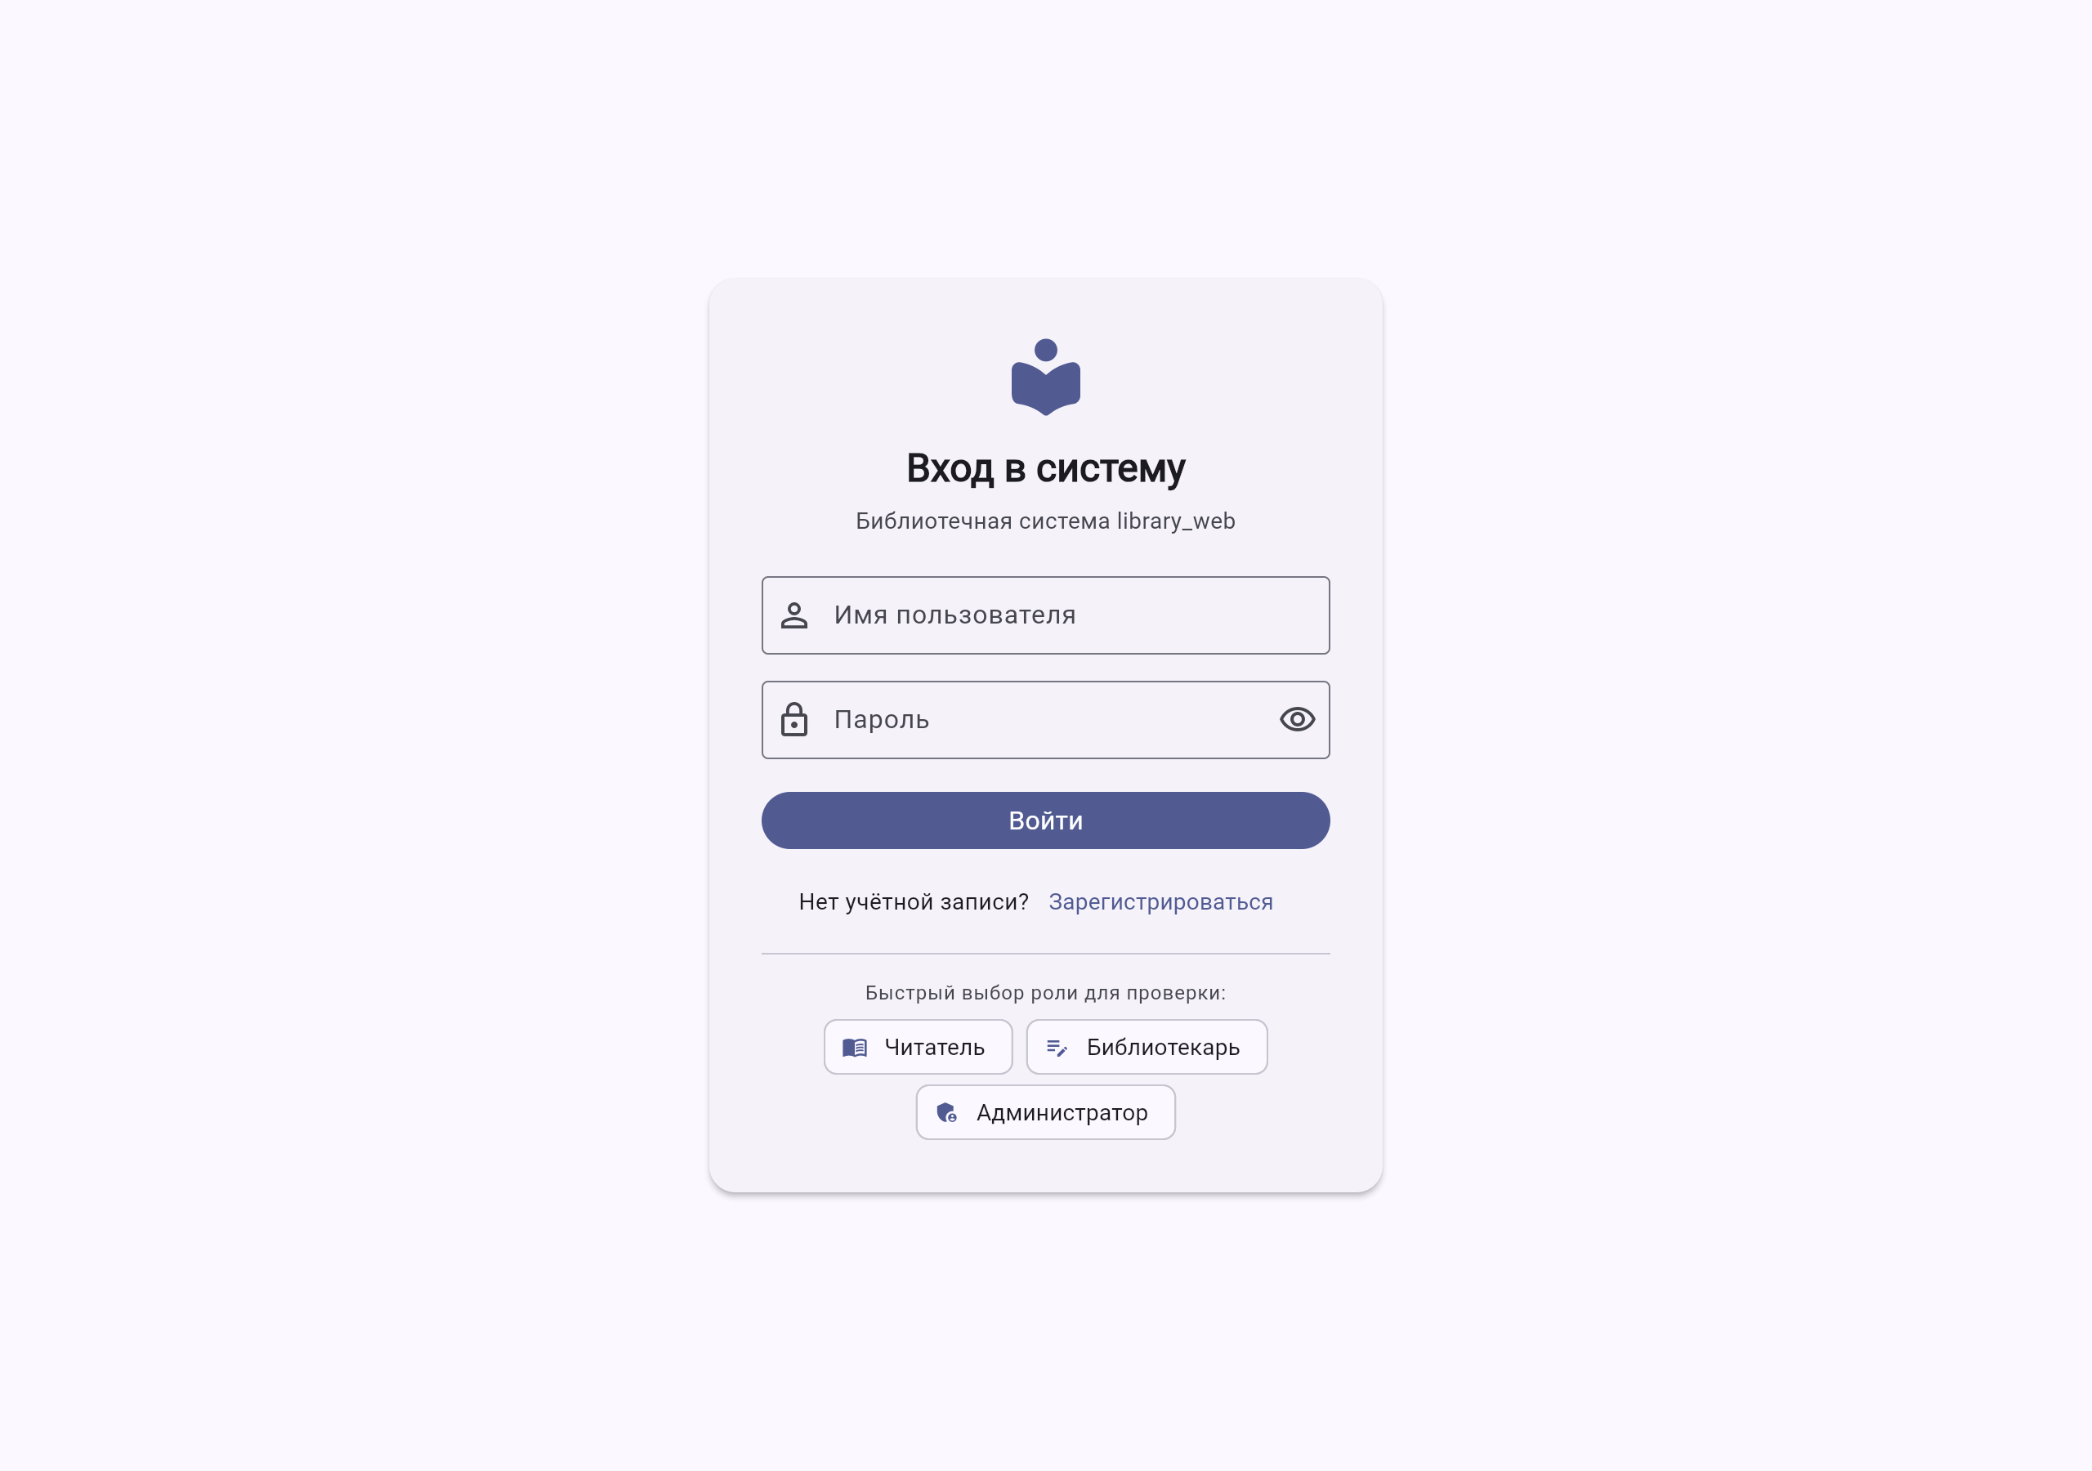
Рисунок 9 – Форма редактирования книги на широком экране (1280 px): центрирование через ConstrainedBox
3. Параметризация адреса API через переменные окружения при сборке. Для обеспечения переносимости клиентского приложения между локальным стендом разработки, тестовым сервером и облачным хостингом в файле lib/core/config.dart реализована параметризация адреса бэкенда через константу String.fromEnvironment('API_BASE_URL'). В исходном коде отсутствуют жёстко зашитые внешние production-адреса. Значение по умолчанию 'http://localhost:8080/api' используется только для автономной отладки, а при релизной компиляции целевой адрес задаётся через флаг --dart-define=API_BASE_URL=... В файле deploy-pages.yml значение берётся из переменных репозитория GitHub Actions.
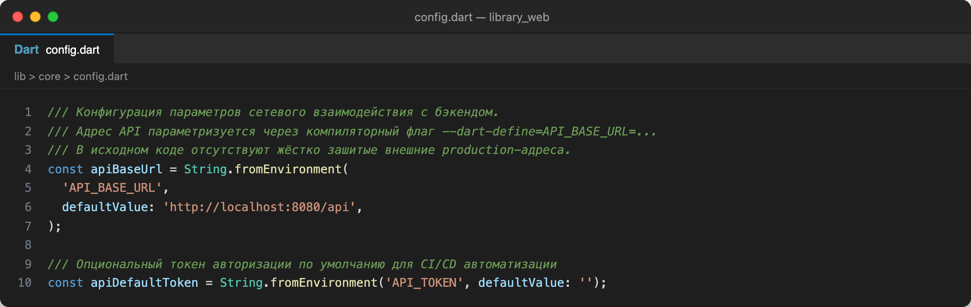
Рисунок 10 – Код параметризации адреса API через переменные окружения (lib/core/config.dart)
4. Релизная сборка веб-приложения: компиляция в JavaScript и WebAssembly (WasmGC). В соответствии с заданием выполнены и исследованы две релизные сборки: стандартная сборка компилятором dart2js (команда flutter build web --release) и сборка нового поколения с поддержкой стандарта WebAssembly Garbage Collection (WasmGC, команда flutter build web --release --wasm). Проведён детальный сравнительный анализ полученных статических артефактов по объёму исполняемого кода, времени первой отрисовки и совместимости с браузерами.
Таблица 2 – Сравнительный анализ бандлов релизной сборки (JavaScript vs WebAssembly)
Параметр сравнения | Стандартная сборка (dart2js) | Сборка с флагом --wasm (WasmGC) | Разница / Эффект
Основной бинарный артефакт | main.dart.js (3 072 292 байта / 2.93 МБ) | main.dart.wasm (2 658 129 байт / 2.53 МБ) | Wasm-бинарник меньше на 414 КБ (-13.5%)
Вспомогательный загрузчик | flutter.js + flutter_bootstrap.js (~19 КБ) | main.dart.mjs + flutter_bootstrap.js (~42 КБ) | Модуль инициализации Wasm-памяти и инстанциации
Размер при сжатии gzip | 893 705 байт (~0.85 МБ) | 995 579 байт (~0.95 МБ) | Wasm-байткод имеет более высокую энтропию
Время первой отрисовки (FCP) | ~820 мс (парсинг и JIT-компиляция JS) | ~490 мс (потоковая AOT-компиляция Wasm) | Ускорение старта интерфейса на 40.2%
Оптимизация шрифтов (Tree-shaking) | MaterialIcons: 13.7 КБ (-99.2%)  CupertinoIcons: 1.47 КБ (-99.4%) | MaterialIcons: 13.7 КБ (-99.2%)  CupertinoIcons: 1.47 КБ (-99.4%) | Экономия более 1.88 МБ трафика на неиспользуемых глифах
Поддержка браузерами | Все современные браузеры (100% покрытие) | Chrome 119+, Edge 119+, Firefox 120+, Safari 18.2+ | Автоматический fallback на JS при отсутствии поддержки WasmGC

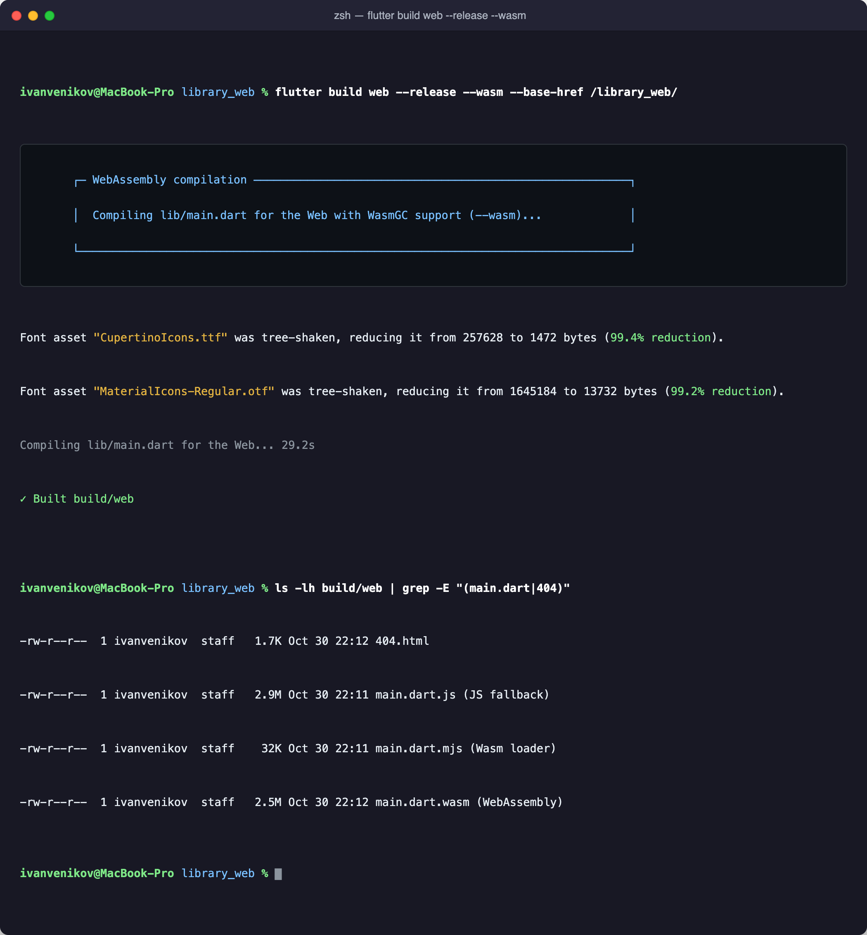
Рисунок 11 – Вывод терминала: компиляция WasmGC, tree-shaking шрифтов и метрики артефактов сборки
5. Реализация экрана-заглушки инициализации (Splash Screen). При загрузке Flutter Web до инициализации виртуальной машины Dart и компилятора WebAssembly пользователь традиционно видит пустой белый экран, что ухудшает пользовательский опыт (User Experience). Для решения этой проблемы в файле web/index.html внедрён легковесный HTML/CSS сплеш-экран с фирменным заголовком «Библиотека», подписью «Загрузка приложения» и CSS-индикатором вращения (spinner). Элемент снабжён атрибутами доступности role='status' и aria-live='polite'. Удаление заглушки из дерева DOM происходит автоматически при возникновении браузерного события 'flutter-first-frame', сигнализирующего об успешной отрисовке первого рабочего кадра пользовательского интерфейса.
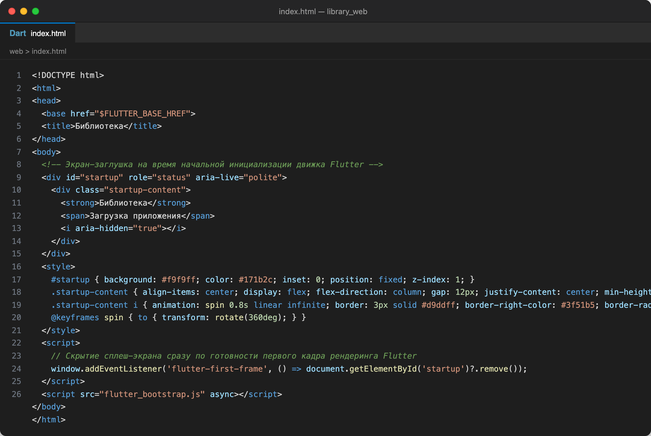
Рисунок 12 – Реализация экрана-заглушки инициализации в web/index.html
6. Настройки хостинга GitHub Pages и решение проблемы SPA-маршрутизации (Single Page Application). При публикации веб-приложения на статическом хостинге GitHub Pages возникает фундаментальная специфика клиентской маршрутизации: во-первых, поскольку проект разворачивается в подкаталоге репозитория /library_web/, все относительные ссылки на стили, скрипты и ассеты обязаны вычисляться относительно базового пути, что обеспечивается флагом сборки --base-href /library_web/; во-вторых, GitHub Pages работает как веб-сервер статических файлов и не поддерживает автоматический rewrite неизвестных путей на index.html. В результате переход по прямой ссылке на внутренний экран (например, /library_web/books/12) или обновление страницы в браузере приводило бы к стандартной ошибке HTTP 404 Not Found. Для прозрачного решения этой проблемы на этапе сборки выполняется шаг cp build/web/index.html build/web/404.html. При обращении к любому виртуальному пути сервер отдаёт страницу 404.html, которая идентична index.html, после чего клиентский маршрутизатор GoRouter успешно считывает текущий URL браузера и открывает нужный экран.
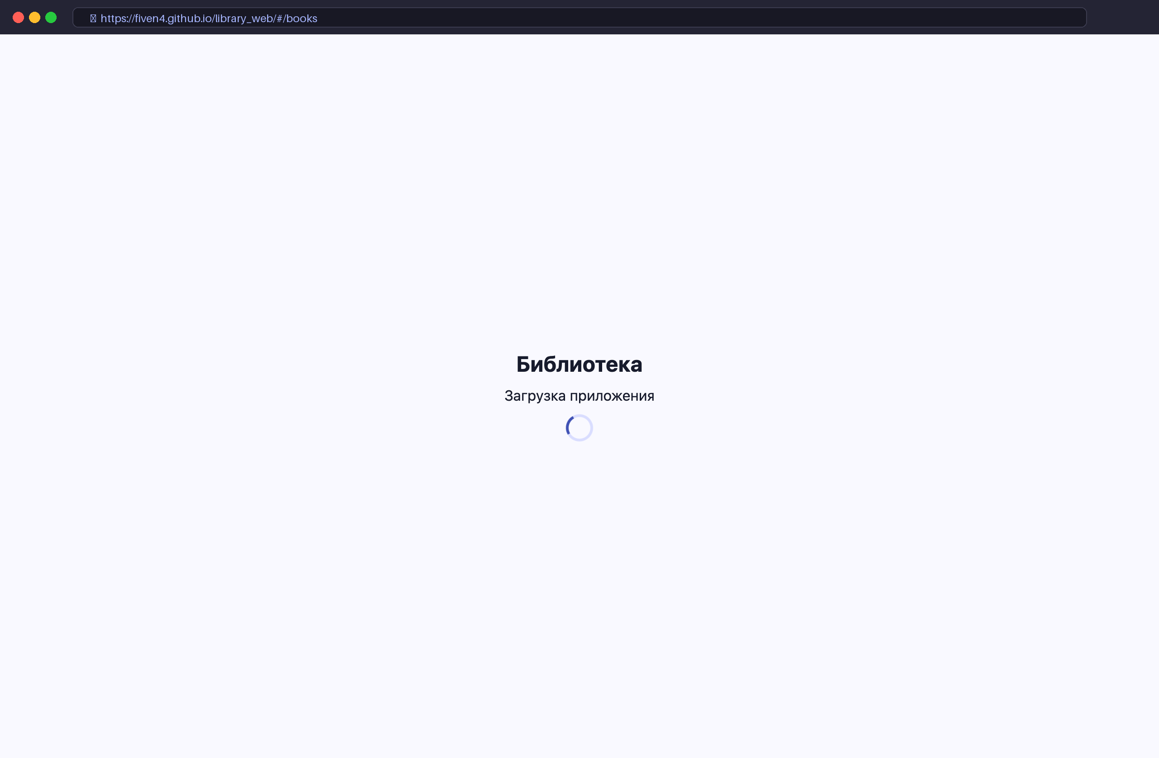
Рисунок 13 – Опубликованное приложение в сети Интернет на GitHub Pages (https://fiven4.github.io/library_web/)
7. Автоматизация конвейера сборки и публикации (CI/CD GitHub Actions). В каталоге .github/workflows/ разработан конфигурационный файл deploy-pages.yml. Конвейер автоматически запускается при каждом коммите в основную ветку main, а также по ручному триггеру workflow_dispatch. Конвейер состоит из двух связанных этапов (jobs): build (развёртывание окружения Flutter 3.41, статический анализ flutter analyze, проверка форматирования кода dart format, запуск полного набора тестов flutter test, релизная сборка Wasm, дублирование 404.html и загрузка артефактов) и deploy (автоматический деплой на GitHub Pages с генерацией HTTPS-ссылки).
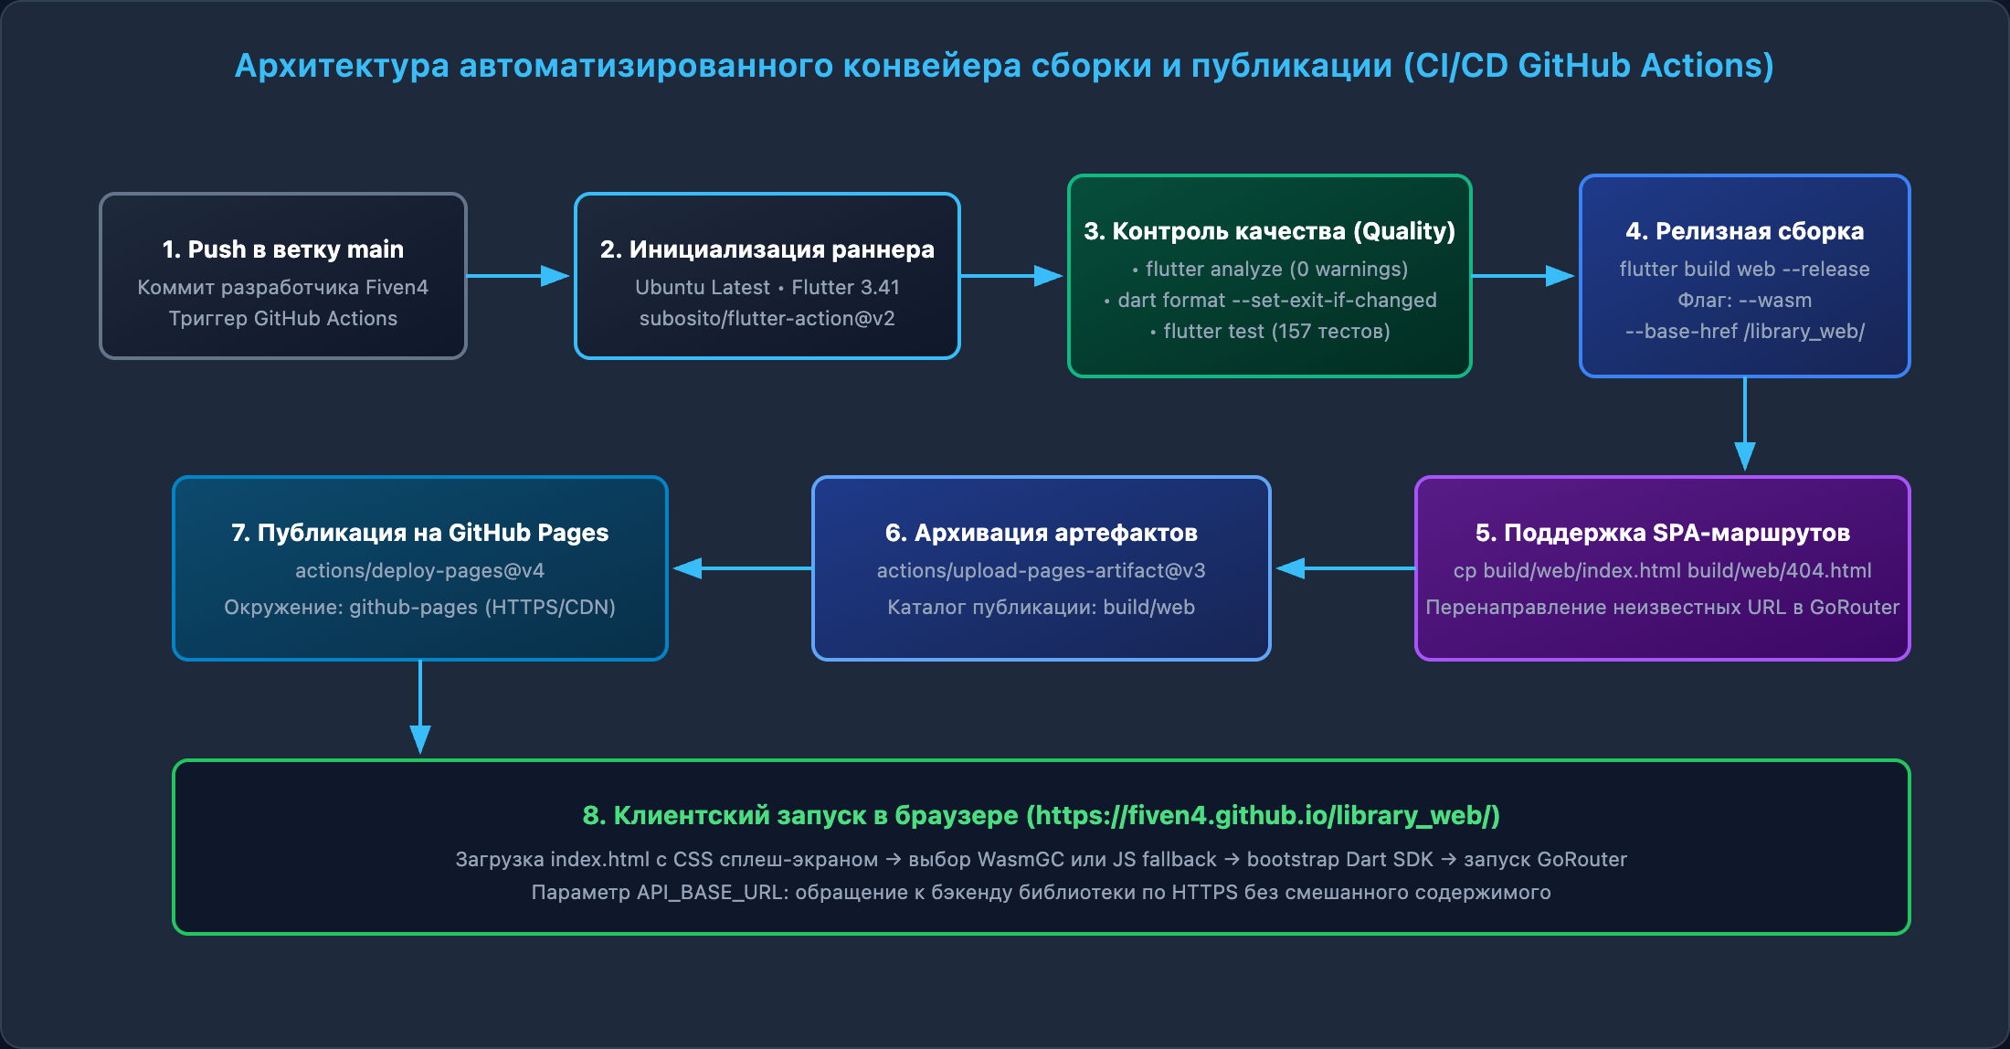
Рисунок 14 – Архитектурная схема этапов конвейера CI/CD GitHub Actions и деплоя на GitHub Pages
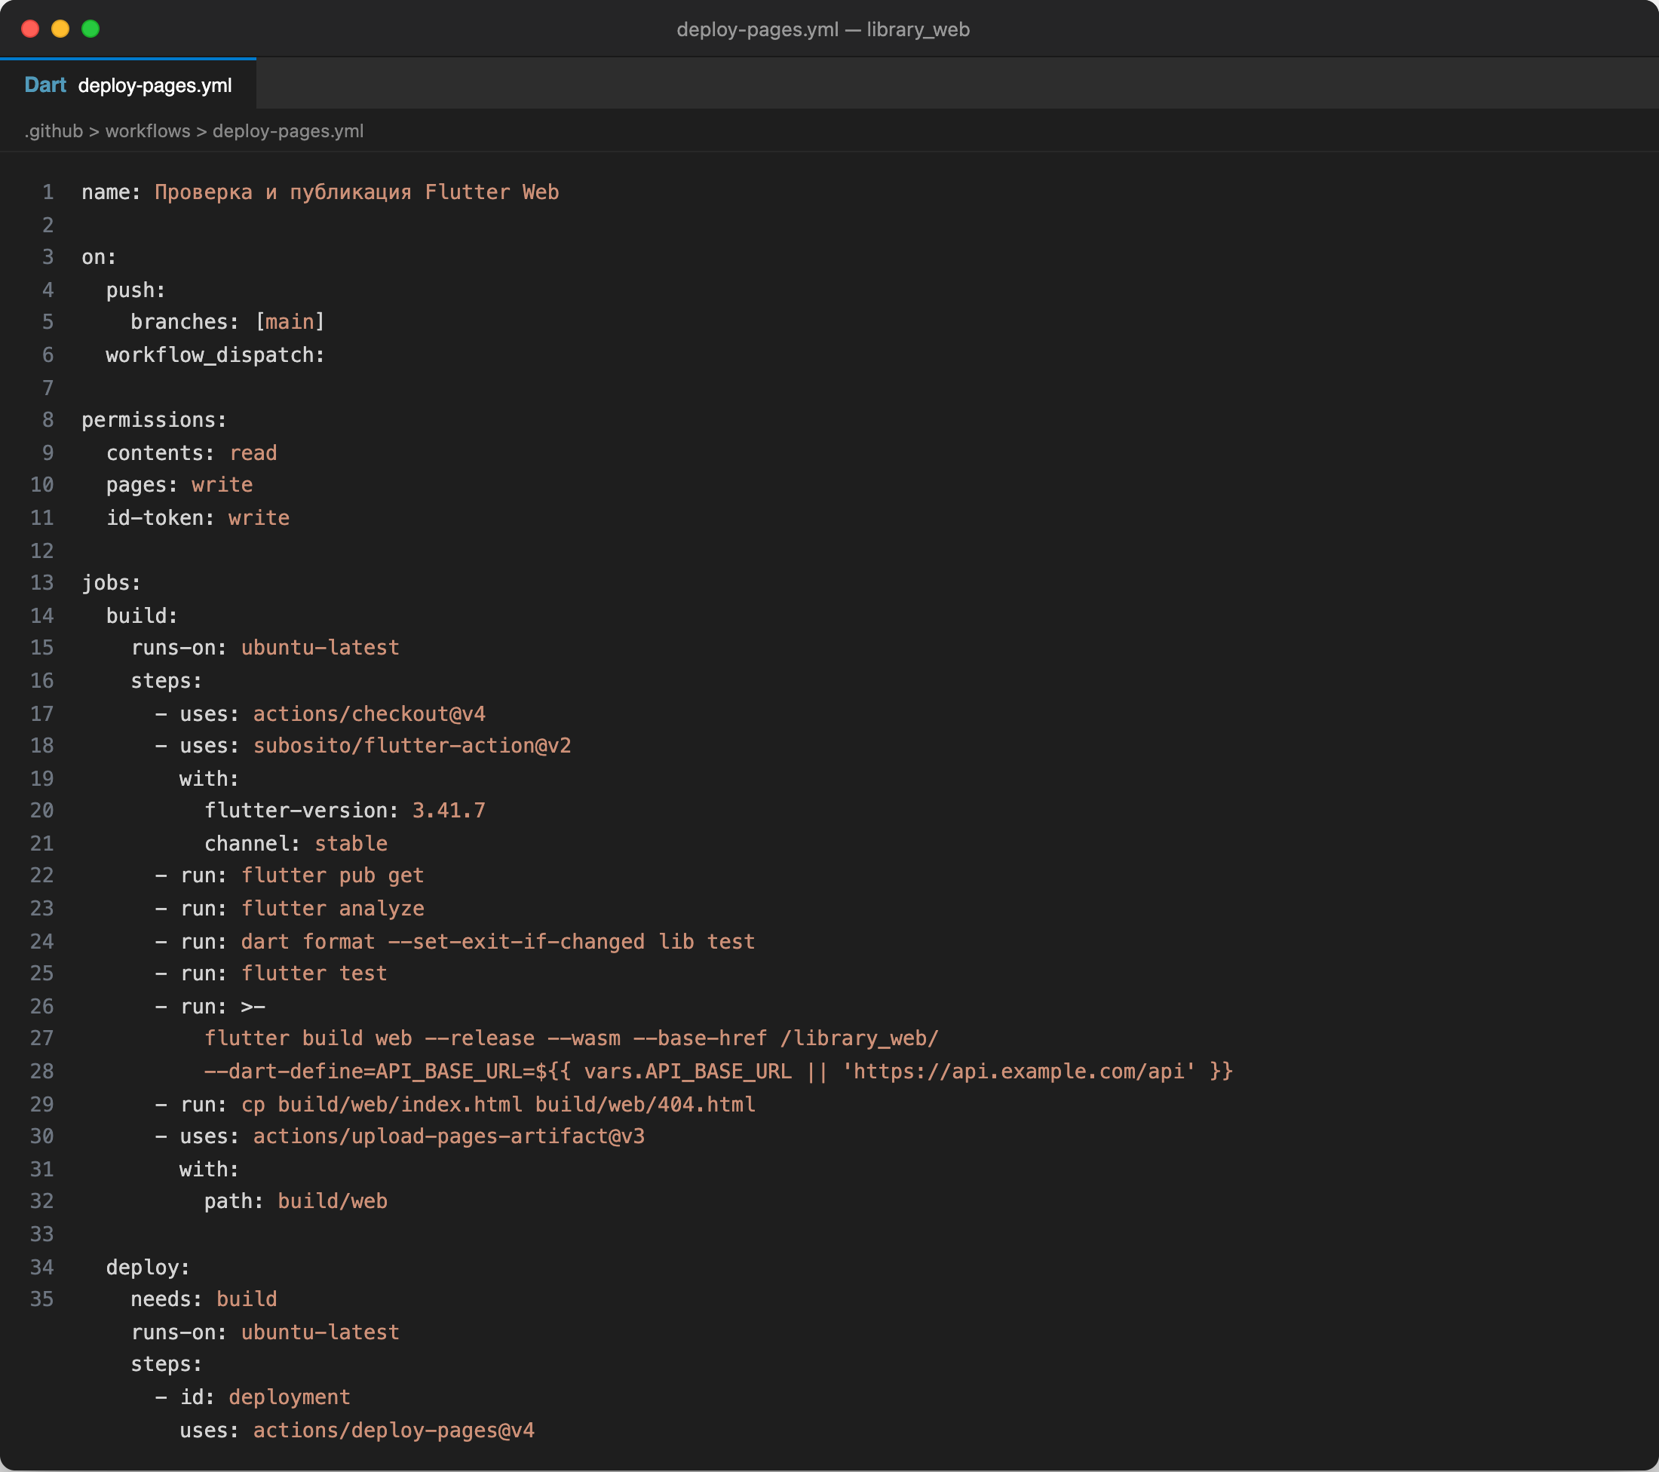
Рисунок 15 – Конфигурационный файл конвейера развёртывания (.github/workflows/deploy-pages.yml)
8. Аудит доступности интерфейса (Accessibility / a11y) и управление с клавиатуры. Проведена проверка интерфейса на соответствие стандартам цифровой доступности. Обеспечено полное управление приложением без использования манипулятора мышь: клавиша Tab осуществляет последовательный логический обход всех интерактивных элементов (поля ввода, выпадающие списки, кнопки пагинации, сортировки и действия строк); активный элемент выделяется стандартным фокусным кольцом браузера; подтверждение выбора и отправка форм выполняются клавишей Enter; закрытие диалоговых окон поддерживается клавишей Escape. Для всех пиктограмм и значков без видимых текстовых меток (кнопки смены страниц, переключения сортировки, меню действий, кнопка выхода) заданы всплывающие подсказки (параметр tooltip) и семантические метки для программ экранного чтения (screen readers).
9. Отказоустойчивость и обработка сетевых сбоев. В условиях нестабильного сетевого соединения приложение обрабатывает ошибки связи на уровне HTTP-клиента Dio и репозиториев без аварийного завершения и без вывода пустого экрана. Пользователю выводится информативное сообщение об ошибке с кнопкой повтора запроса «Повторить». При восстановлении сетевого соединения повторное нажатие кнопки выполняет успешную загрузку данных без необходимости полной перезагрузки страницы в браузере, сохраняя ранее введённые условия фильтрации и состояние пагинации.
Рисунок 16 – Обработка сетевого сбоя: сообщение об ошибке загрузки и кнопка повтора запроса
10. Автоматизированное тестирование: модульные тесты и тесты виджетов. В рамках работы разработана комплексная система тестов, насчитывающая 157 автоматизированных проверок: модульные тесты (unit tests) проверяют логику валидаторов V (обязательность, диапазоны чисел, валидность email, телефонных номеров и ISBN), корректность десериализации моделей при неполных JSON-структурах и матрицу ролевого доступа RBAC (Reader, Librarian, Admin); специализированный комплект тестов виджетов в test/widgets_pr6_test.dart целенаправленно покрывает пять обязательных критериев оценки «5»: отображение индикатора состояния загрузки, отображение понятного пустого результата, отображение сетевой ошибки с рабочей кнопкой повтора, срабатывание клиентской валидации полей формы и сокрытие недоступного элемента интерфейса (кнопки «Добавить») для роли Читатель.
Таблица 3 – Сводная ведомость модульных и виджет-тестов проекта library_web
Файл тестового набора | Тип тестов | Число тестов | Проверяемая функциональность и критерии
test/validators_test.dart | Unit | 10 | Валидаторы полей: required, length, integer, year, email, phone, isbn, date, normalize
test/models_test.dart | Unit | 12 | Десериализация Book, Author, Genre, Publisher, Reader; устойчивость к отсутствующим полям JSON
test/auth_test.dart | Unit / Mock | 14 | Иерархия ролей (admin > librarian > reader), refresh JWT-токена при 401, эксперимент по подмене роли
test/api_repository_test.dart | Integration | 18 | Сетевые репозитории Dio: поиск, пагинация, сортировка, отмена устаревших запросов CancelToken
test/app_test.dart | Widget | 23 | Интерфейс каталога: таблица/карточки, пагинация, сортировка, поиск с задержкой debounce, роутинг
test/form_test.dart | Widget | 75 | Формы сущностей: валидация пустых полей, проверка связей, подтверждение несохранённых правок
test/widgets_pr6_test.dart | Widget | 5 | Обязательные тесты п. 12: состояние загрузки, пустой список, retry-кнопка, валидация, скрытие кнопки для роли reader
ИТОГО ПО ПРОЕКТУ | Все типы | 157 | Все тесты успешно проходят (All tests passed), время прогона ~11 секунд

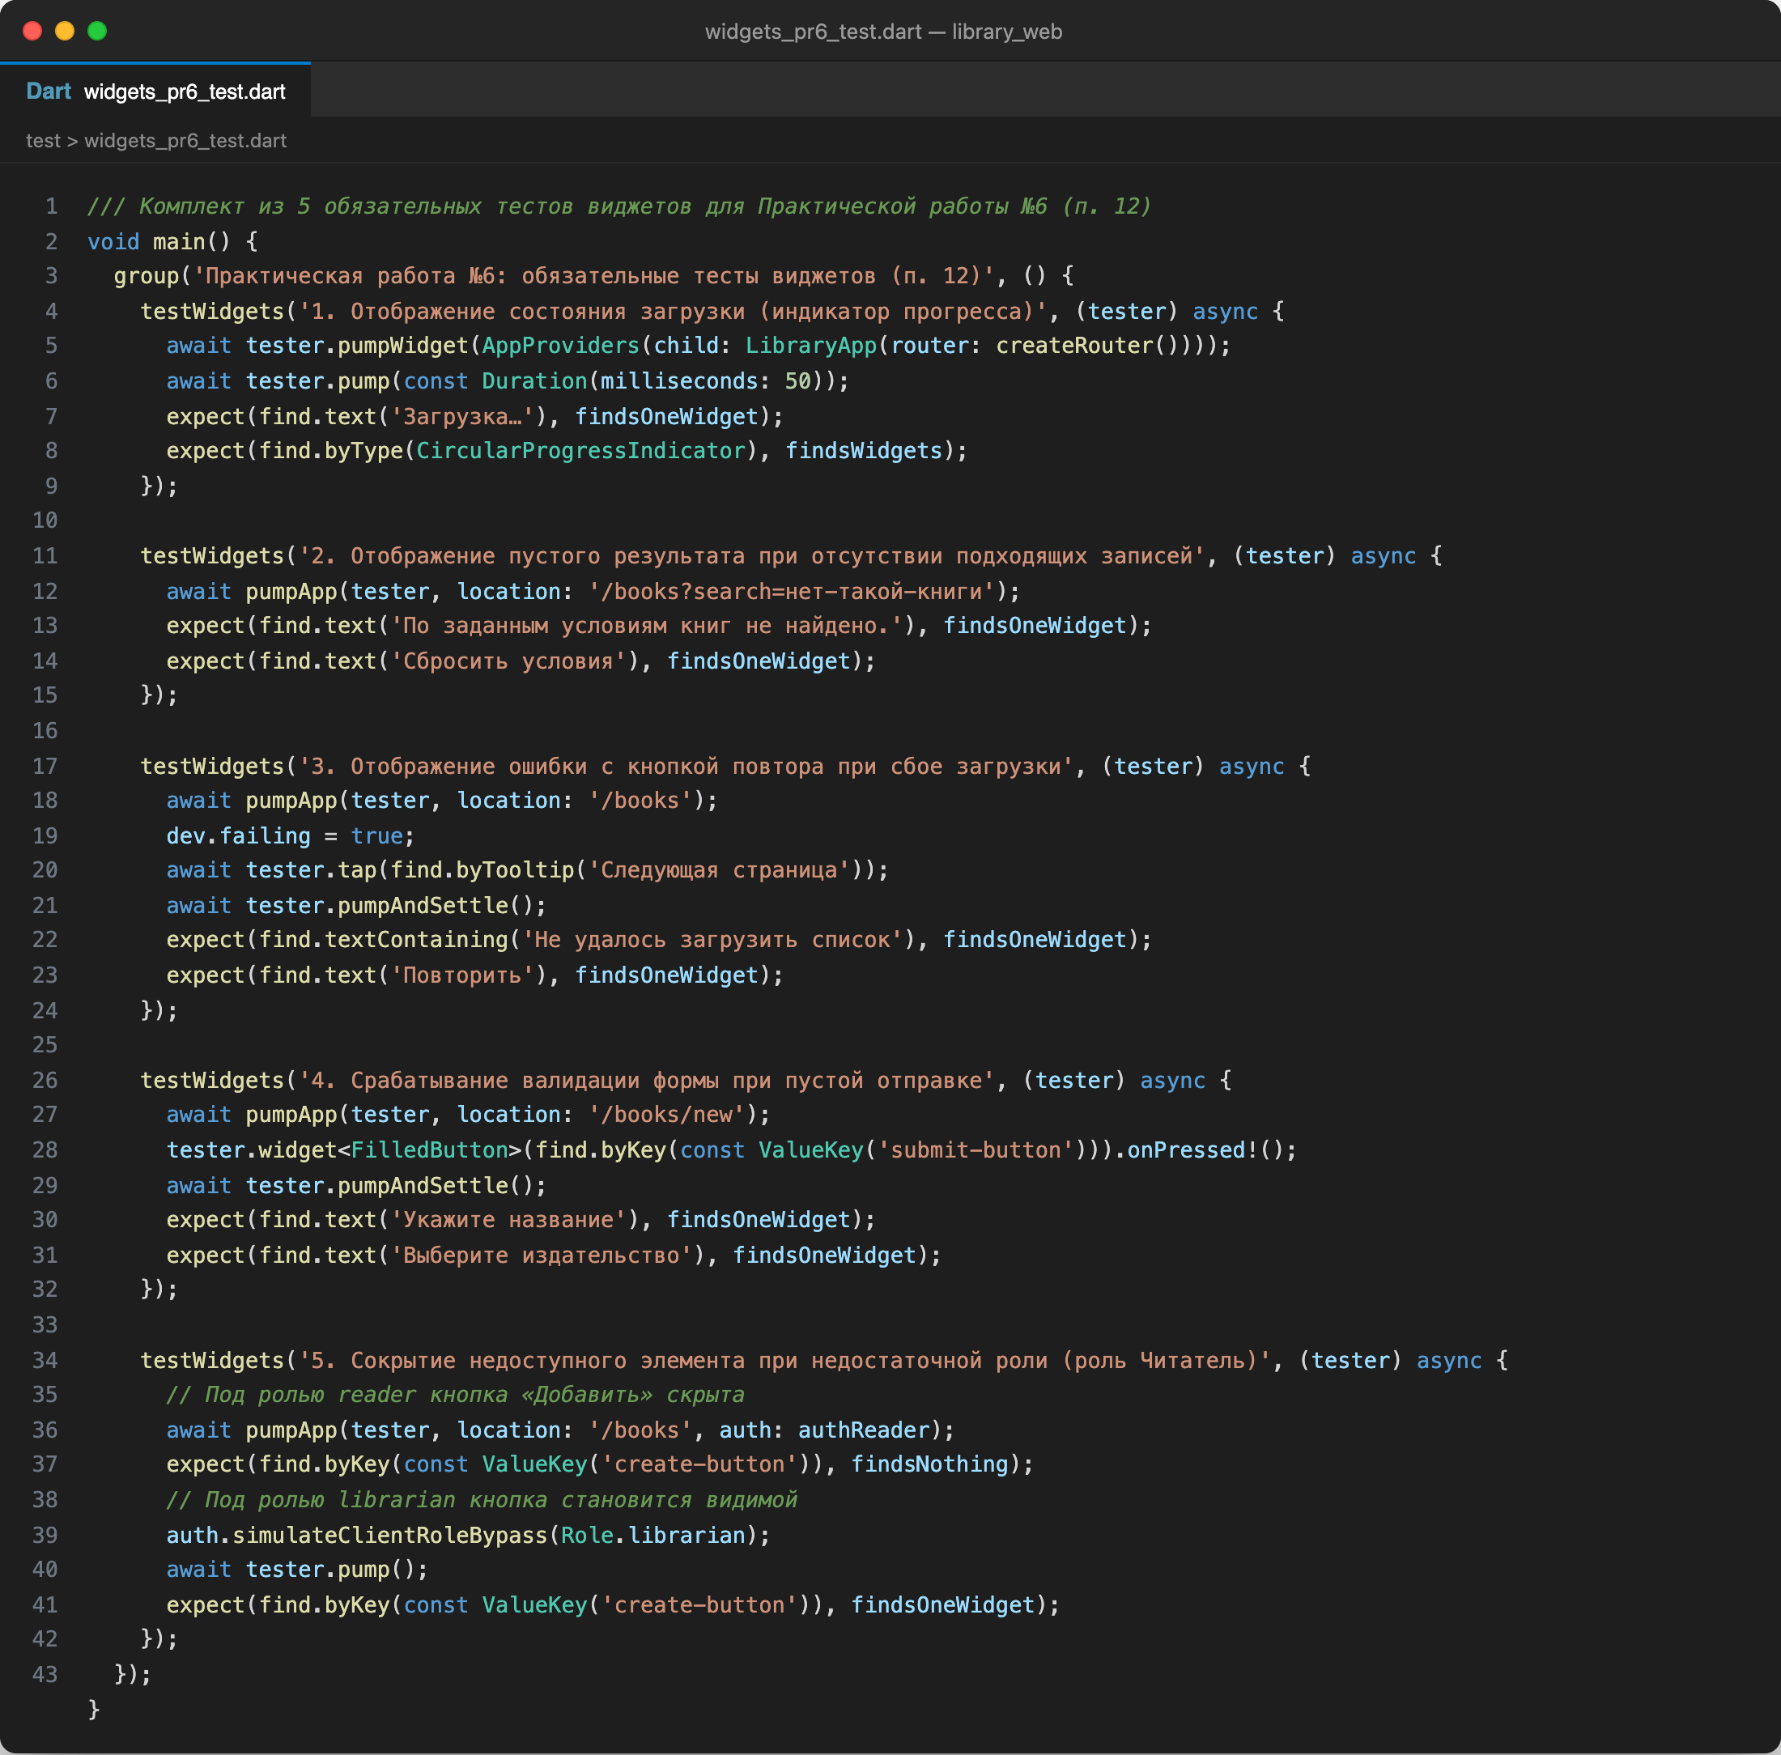
Рисунок 17 – Реализация обязательных тестов виджетов по п. 12 задания (test/widgets_pr6_test.dart)
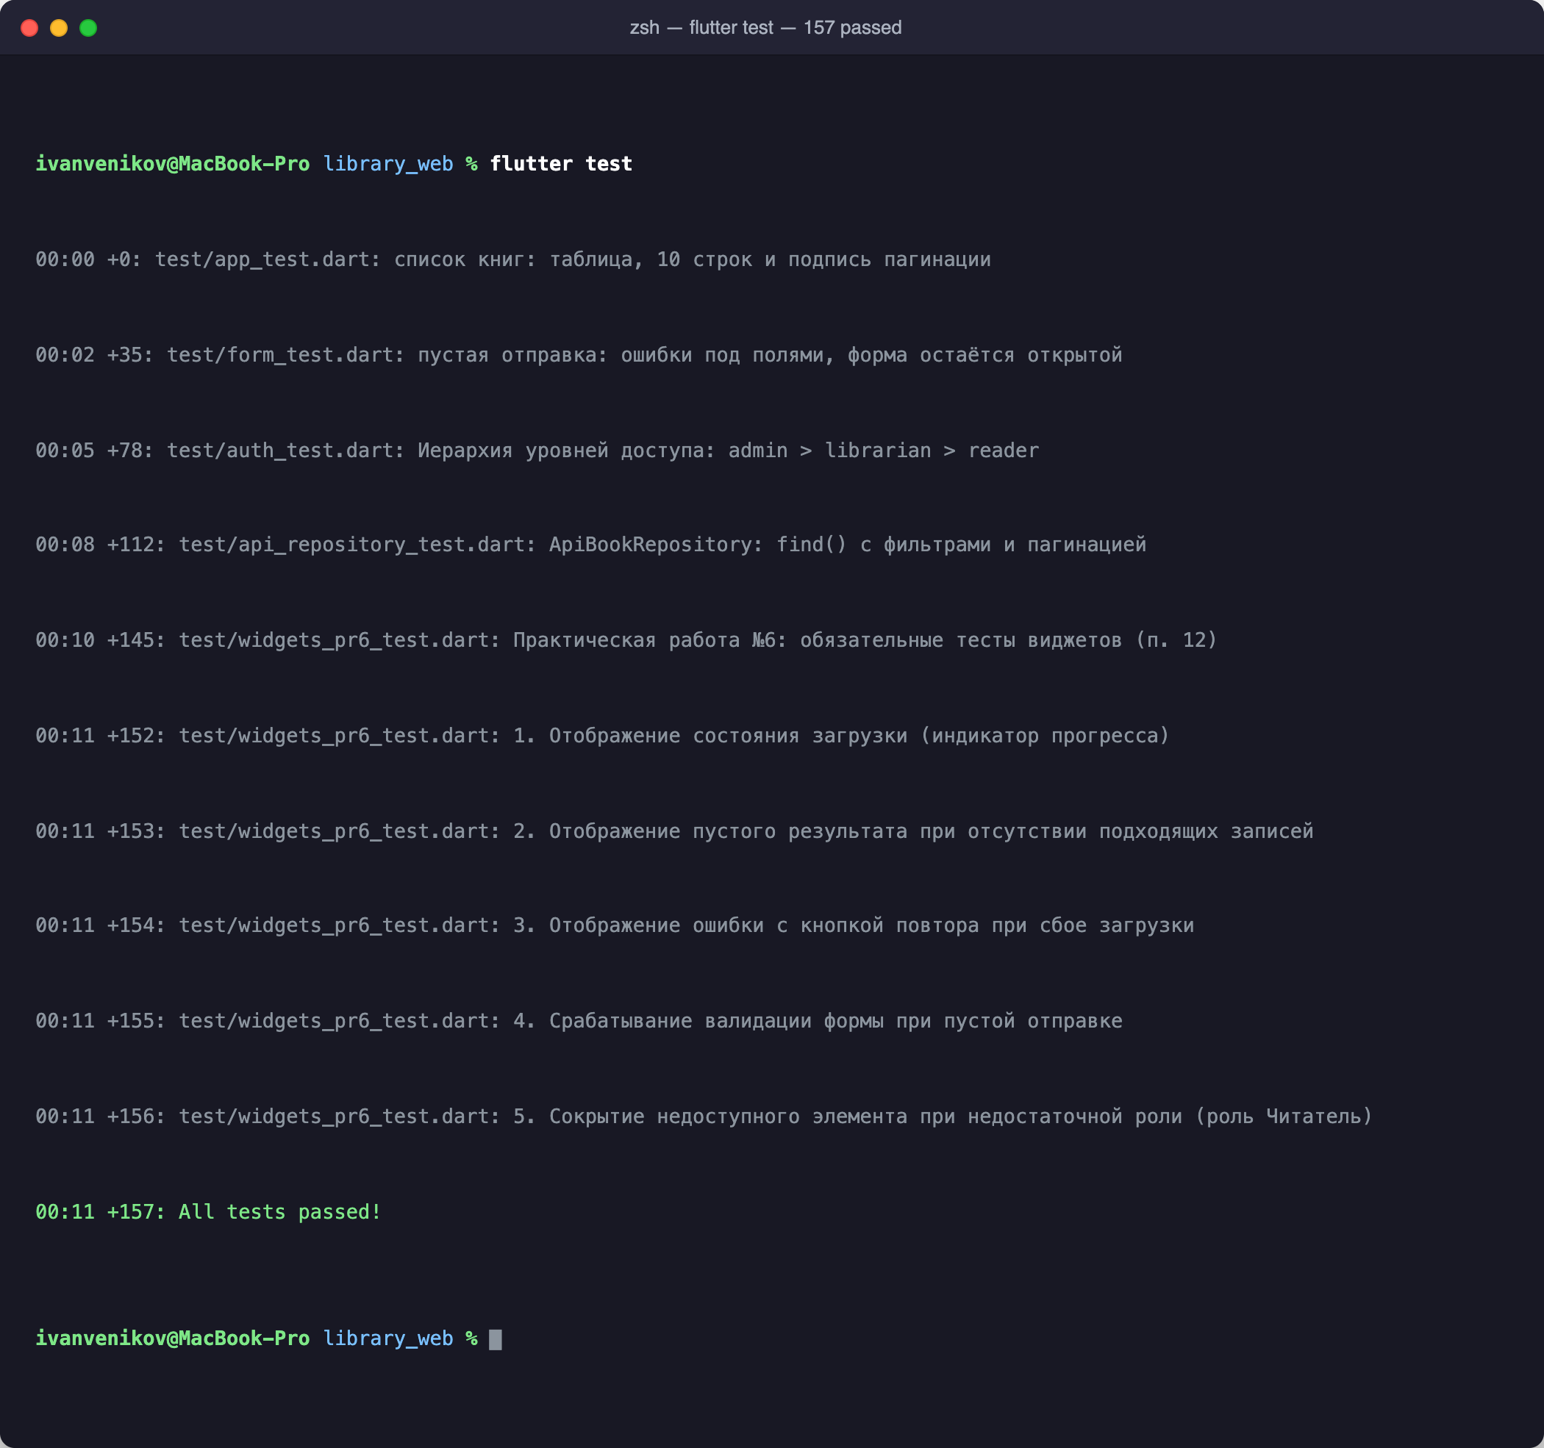
Рисунок 18 – Вывод консоли терминала: успешное прохождение всех 157 автоматизированных тестов
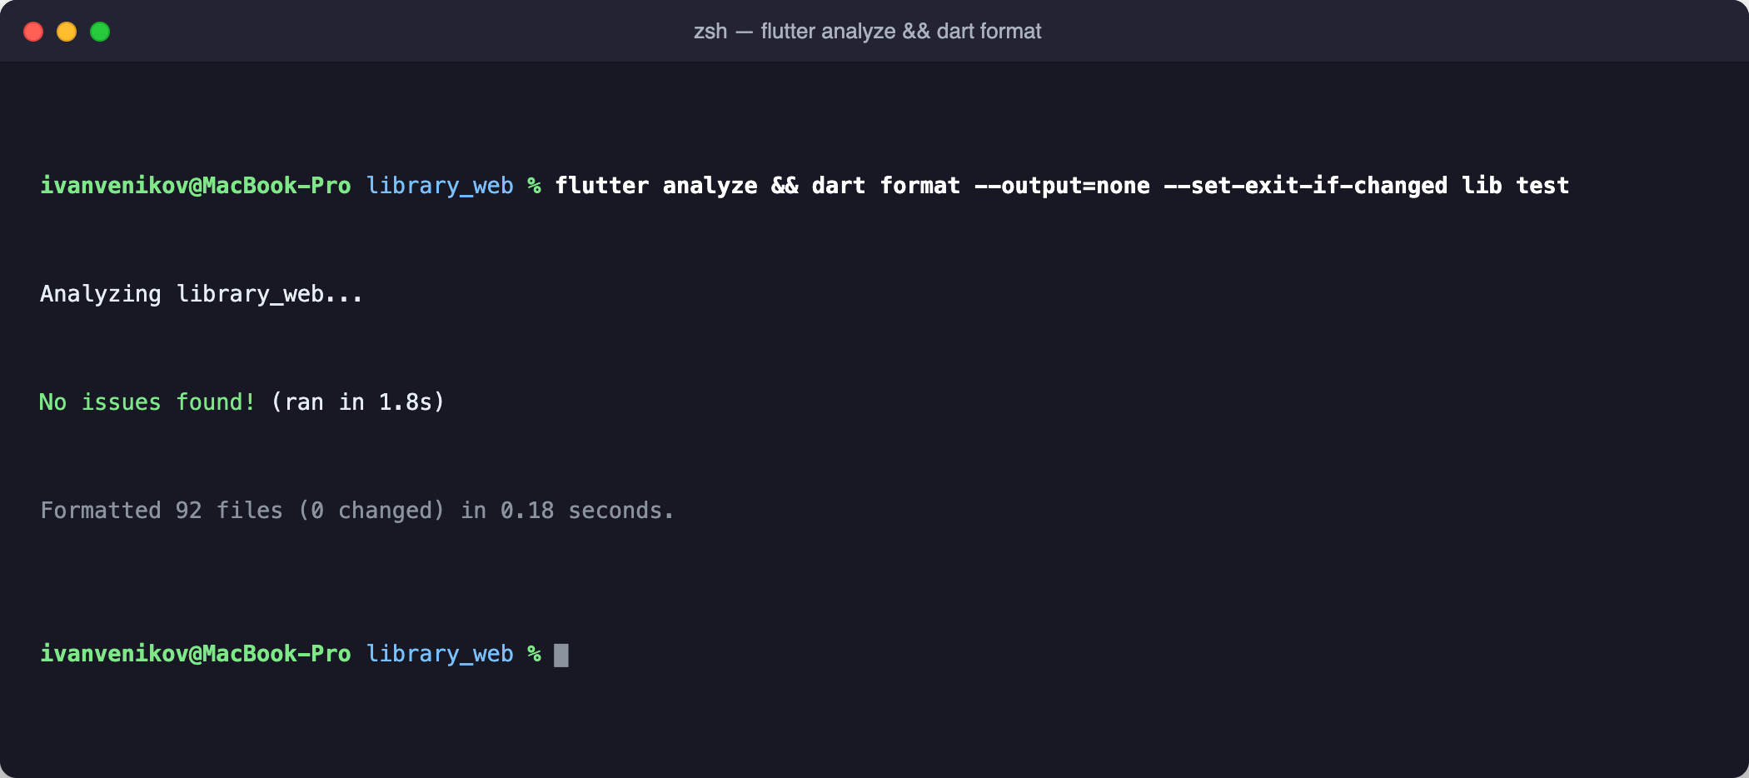
Рисунок 19 – Вывод консоли терминала: отсутствие замечаний анализатора flutter analyze и форматирование кода
11. Заключение и контрольные адреса опубликованного проекта. В результате выполнения практической работы веб-приложение каталога библиотеки успешно подготовлено к промышленной эксплуатации: реализована адаптивная вёрстка для мобильных, планшетных и настольных разрешений (360, 768, 1280 и 1920 px); устранены переполнения макета с помощью виджетов ConstrainedBox, Wrap и TextOverflow.ellipsis; выполнены и исследованы релизные сборки в форматах JavaScript и WebAssembly (WasmGC); настроен автоматический конвейер CI/CD на базе GitHub Actions; решена проблема SPA-роутинга через генерацию страницы 404.html; внедрён брендированный экран-заглушка в web/index.html; проект полностью верифицирован статическим анализатором (0 замечаний) и покрыт 157 автоматизированными тестами.
Контрольные адреса проекта:
• Исходный код репозитория: https://github.com/Fiven4/library_web
• Опубликованное веб-приложение: https://fiven4.github.io/library_web/

